Hola mi nombre es, Arturo.

Es un gusto saludarte

Este es un ejemplo de números enteros 123, este un ejemplo de decimales 123.123

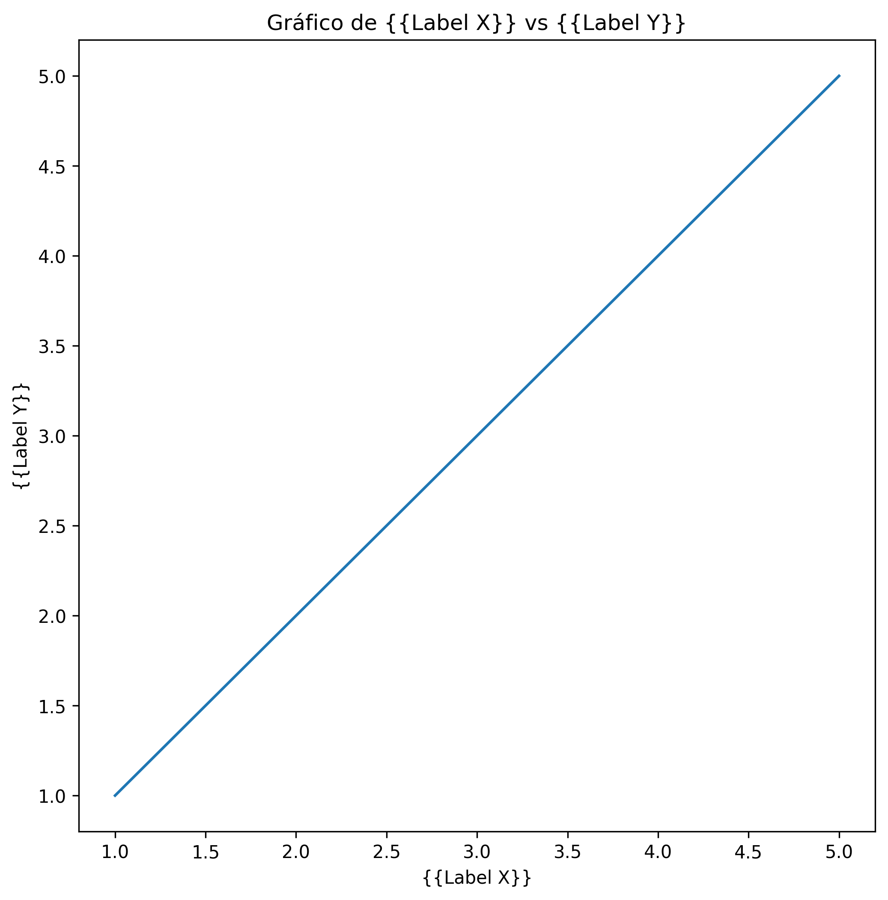

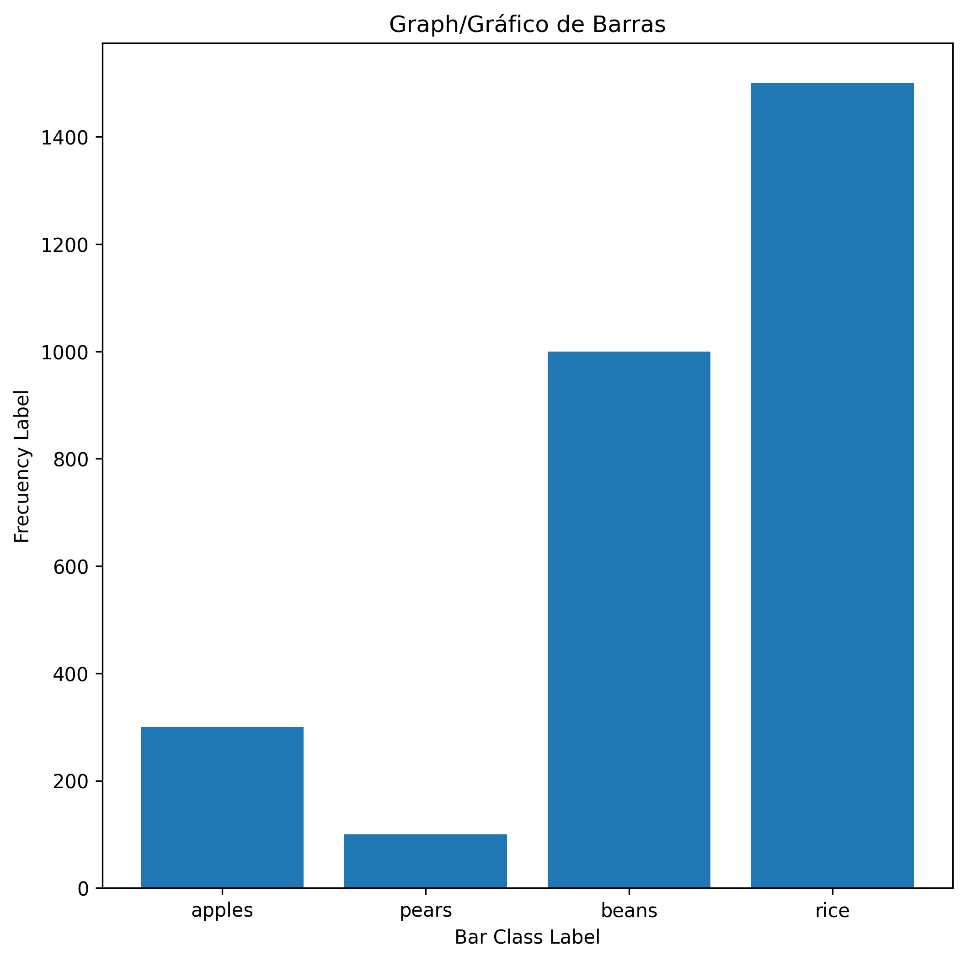

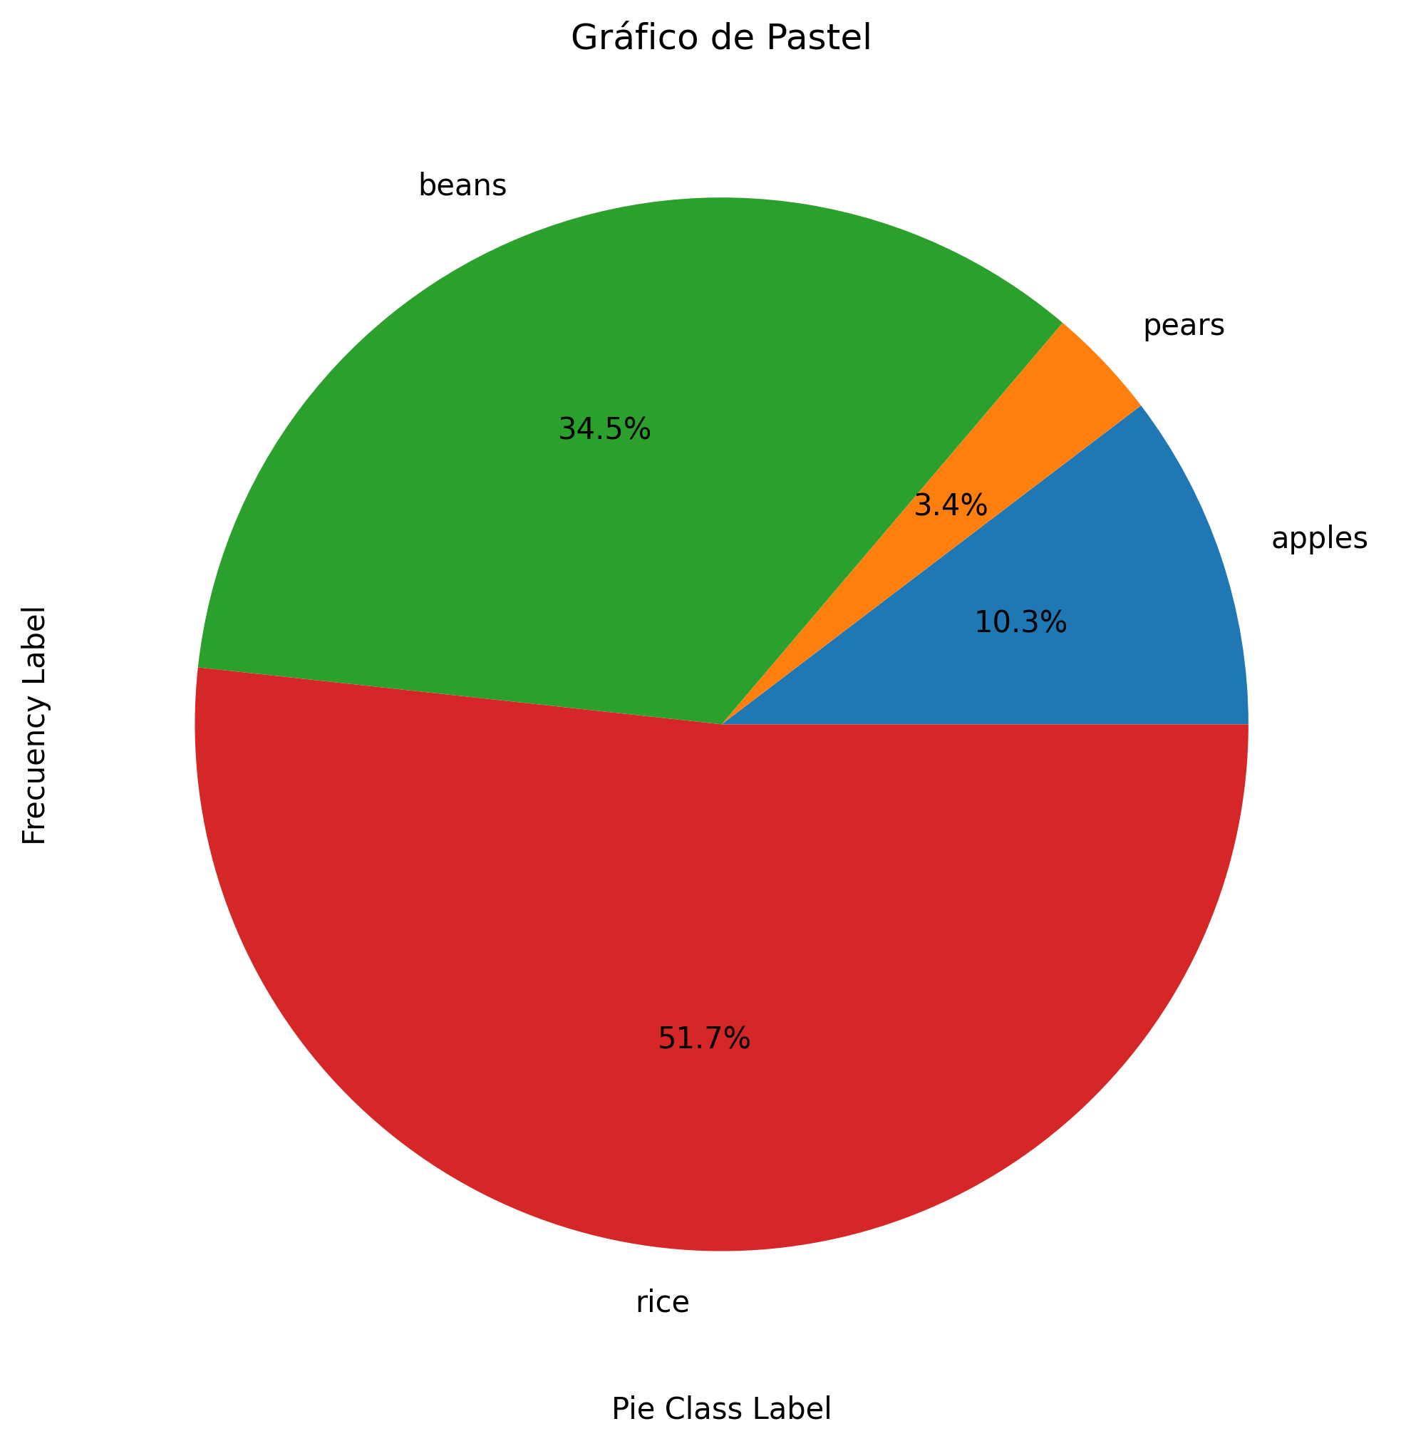

Ejemplo de gráfica